**ФЕДЕРАЛЬНОЕ ГОСУДАРСТВЕННОЕ БЮДЖЕТНОЕ ОБРАЗОВАТЕЛЬНОЕ УЧРЕЖДЕНИЕ ВЫСШЕГО ОБРАЗОВАНИЯ**



**МОСКОВСКИЙ ПОЛИТЕХНИЧЕСКИЙ УНИВЕРСИТЕТ**

**ВЫСШАЯ ШКОЛА ПЕЧАТИ И МЕДИАИНДУСТРИИ**

***Институт Принтмедиа и информационных технологий***

***Кафедра Информатики и информационных технологий***

**направление подготовки**

**09.03.02 «Информационные системы и технологии»,**

**ЛАБОРАТОРНАЯ РАБОТА № 2**

**Дисциплина: Численные методы в компьютерных исчислениях**

**Тема: Методы решения СЛАУ**

**Выполнил(а): студент(ка) группы №191-722**

**Яфаров Радмир РУсланович**

(Фамилия И.О.)

**Дата, подпись** ________________ ***___________***

(Дата) (Подпись)

**Проверил: __*_____________________ __________***

(Фамилия И.О., степень, звание) **(Оценка)**

**Дата, подпись** ________________ ***___________***

(Дата) (Подпись)

**Замечания:____________________________________________________________________________________________________________________________________________________________________________________________**

**Москва**

**2020**

**17 вариант**

$$\left\{\begin{aligned}sin\left(x+2\right)-y=1,5 \\ x+cos\left(y-2\right)=-0,5\end{aligned}\right.$$

1. **Решение системы уравнения методом простых итераций**

#include <iostream>

#include <cmath>

using namespace std;

int system(double x, double y, double * out) {

out[0] = -cos(y-2)-0.5;//через x

out[1] = sin(x+2)+1.5;//через y

return 1;

}

int main() {

double x1 = 0;

double y1= 0;

double x ,y,k;

intiter;

cout<< "Введитеточность:" ;

cin>> k;

cout<< "Введите х:" ;

cin>> x;

cout<< "Введите у:" ;

cin>> y;

iter=0;

while ((abs(x1 - x) + abs(y1 - y)) > k) {

double m[2];

x1 = x;

y1 = y;

if(!system(x, y, m))//проверка условия

return -1;//если что-то не так c функцией , то вернет -1

x =m[0];

y = m[1];

iter++;

}

cout<< "x: " << x << " " << "y: " << y <<endl;

cout<< "Количество итераций: "<<iter<<endl;

return 0;

}

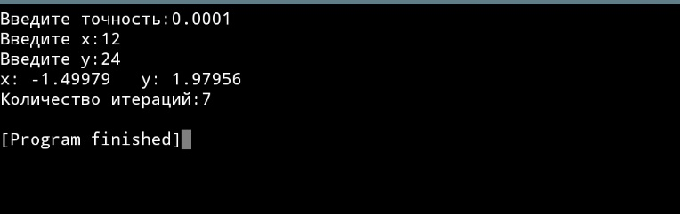

1. **Решение системы уравнения методом Ньютона**

#include <iostream>

#include <cmath>

using namespace std;

int main() {

double x1 = 0;

double y1 = 0;

doublex,y,k;

intiter;

cout<< "Введите точность:" ;

cin>>k;

cout<< "Введите х:" ;

cin>>x;

cout<< "Введите у:" ;

cin>>y;

iter=0;

while ((abs(x1 - x) + abs(y1 - y)) > k) {

//якобиан двух функций (матрица частных производных,показывает как изменение одной ячейки влияет на функции)

double m[2][2];

m[0][0] = 1;

m[0][1] = -sin(y-2);

m[1][0] = cos(x+2);

m[1][1] = -1;

//обратный якобиан

doublem_inv[2][2];

doubledet = (m[0][0]*m[1][1] - m[1][0]*m[0][1]);

m_inv[0][0] = m[1][1]/det;

m_inv[0][1] = - m[0][1]/det;

m_inv[1][0] = - m[1][0]/det;

m_inv[1][1] = m[0][0]/det;

x1= x;

y1 = y;

doublefx = x+cos(y-2)+0.5;

doublefy = sin(x+2)-y-1.5;

// Обобщение метода Ньютона на случай

// системы нескольких функций нескольких переменных

// x_(n+1) = x_n - m^-1 * x_n

// x_(n+1), x_n - вектора

// m^-1 - матрица (обратная матрица Якоби)

x = x - m_inv[0][0] * fx - m_inv[0][1] * fy;

y = y - m_inv[1][0] * fx - m_inv[1][1] * fy;

iter ++;

}

cout<< "x: " << x << " " << "y: " << y<<endl;

cout<<"Количество итераций:"<<iter<<endl;

return 0;

}

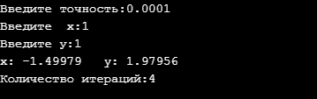

3)Методом прогонки решить систему уравнений $a_{i}x_{i-1}+b_{i}x_{i}+c_{i}x_{i+1}=d_{i}$

#include "math.h"

#include "iostream"

using namespace std;

int main() {

int k = 17;

int n ;

cout<< "Введите n: ";

cin>> n;

auto * a = new double[n];

auto * b = new double[n];

auto * c = new double[n-1];

auto * d = new double[n];

auto * u = new double[n];

auto * v = new double[n];

auto * x = new double[n];

for (inti = 0; i< n-1; i ++) {

a[i+1] = i + k + 2;

c[i] = pow(-i+k-1, i+k+1);

}

for (inti = 0; i< n; i ++) {

b[i] = pow(-1., i + k + 1);

d[i] = k - i - 1;

}

double un = - c[0] / b[0];

doublevn = d[0]/b[0];

u[0] = un;

v[0] = vn;

for (inti = 1; i< n; i ++) {

u[i] = - c[i] / (a[i] * u[i-1] + b[i]);

v[i] = (d[i] = a[i] * v[i-1])/(a[i]*u[i-1] + b[i]);

}

doublexn = (d[n-1] - a[n-1] * v[n-2])/(a[n-1]*u[n-2] + b[n-1]);

x[n-1] = xn;

for (inti = n-2; i>= 0; i--)

x[i] = - c[i] / (a[i] * u[i-1] + b[i]) * x[i+1] + (d[i] - a[i] * v[i-1])/(a[i]*u[i-1] + b[i]);

for (inti = 0; i< n; i ++) {

cout<< "Ответ:";

cout<<x[i] << " ";

}

return 1;

}